ATM 电源

www.jensin.cn

JA517OKA
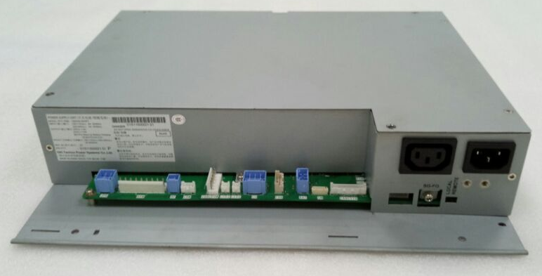
· 354 W 直流风扇冷却
· 功效高达 85%
· 尺寸: L(345mm) x W(300mm) x H(70mm)
· IT 安全认证
· 5 年保修

GREEN·POWER
规范

输入
常规

输入电压
·90V-264 VAC
功效
. Up to 85%

输入频率 · 50-60±1 Hz
输入电流 · 100-240VAC/8 A , full load
浪涌电流 · 45 A max
输入保护 · Internal T10.0 A/250 V fuse in line
and neutral

输出
输出 · DC 24Vio 10A、24Vcu 4A 、CRWOUTO 1A
· Battery Charging.AC OUT:100-240Va.c /3A
50/60Hz
初始设置精度 ·24Vio±5%,24Vcu ±5%, CRWOUTO 14-24V
启动延迟 · 2S typical
启动上升时间 · 0.15S max
隔离 · 3000 VAC Input to Output
. 2000 VAC Input to Ground
MTBF · 40000 Hrs or more at 50°C.

环境
工作环境 · 0 °C to +55 °C
冷却 · FAN cooled
工作湿度 ·20% to 85% RH
储存温度 · -10 °C to +60 °C
工作高度 · 3000 m
振动 · 0.5G, 5 Hz to 150Hz, 3 axes

EMC和安全

漂移
·
±0.2% after 30 min warm up

线路调节
负载调节
瞬态响应
·
·
·
·
±0.5% max
±1%
5% max. deviation, recovery to within
1% in 500 µs for a 50-75-50% load
change
传导噪音

辐射噪声

浪涌

谐波电流
· FCC Class A,VCCI Class A,EN55022 Class A

· FCC Class A,VCCI Class A,and EN55022 Class A

· IEC61000-4-5

· EN61000-3-2, JIS C 61000-3-2

波纹和噪音 ·

过压保护 ·

24Vio:240mVp-p,24Vcu:240mVp-p

24Vio 28-33V 24Vcu 28-33VLatch off mode
爆发波噪声

·comply with JEITA IT-3001 and EN55024

过载保护

短路保护
温度
·24Vio DC15A以上 峰值26以上、24Vcu 6.8-9.8A

· latch off protection
· 0.05%/°C

AC DC

SHENZHEN CEC PANDA JENSIN TECHNOLOGY CO., LTD

